## 【平面】可布置区域判断+梁间区域分割

### 输入

建筑+结构平面图（墙、门、窗、洞、防火卷帘、楼梯、房间名称、柱、剪力墙）；

选用的设备类型（感烟火灾探测器、感温火灾探测器、正常照明灯具、疏散照明灯具、广播等）；

布置模式（考虑梁的影响/不考虑梁的影响，安装在墙壁/顶板上）；

优先级更高设备的设置点位；

梁间区域划分的业务要求：

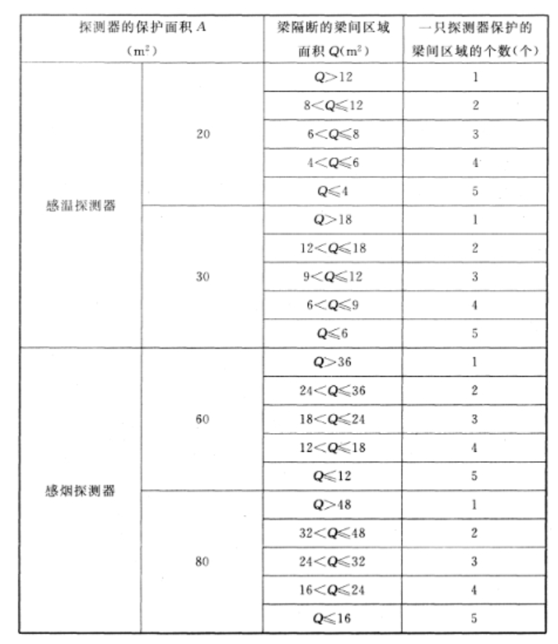

### 输出

设备可布置区域

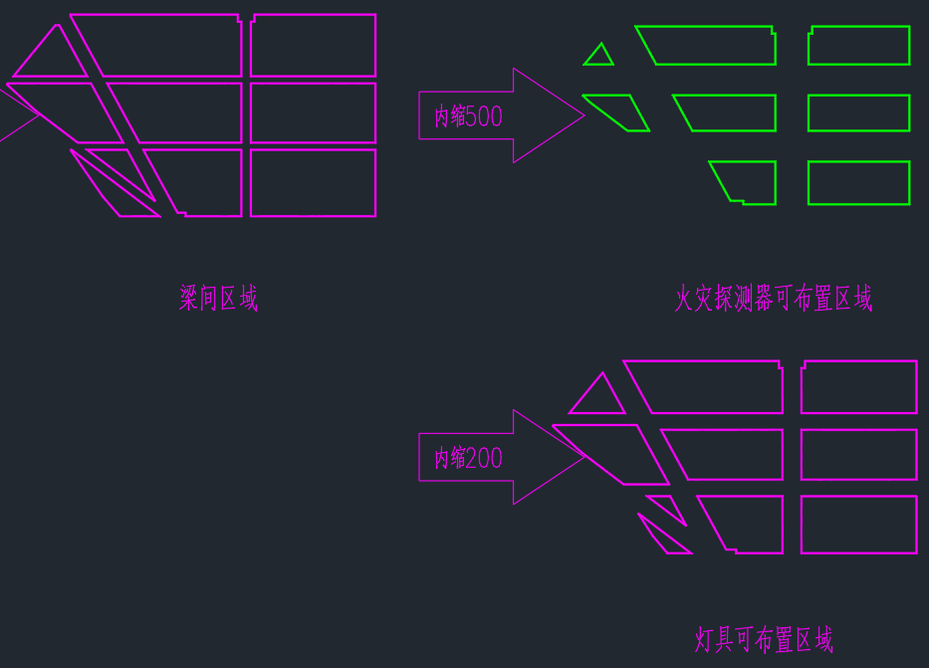

1. *考虑梁的影响时，不同设备的可布置区域有不同的内缩值*

确定最少需要设置一个探测器的梁格组合

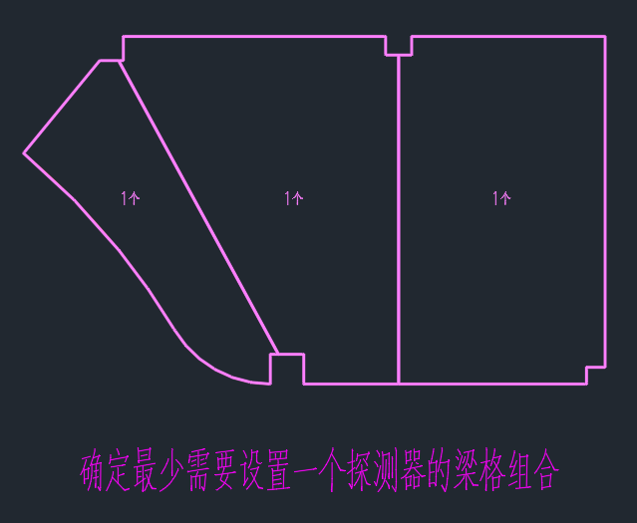

1. *最少需要设置一个探测器的梁格分割示意*

### 处理要求

优先级更高的设备所在点位的一定量外扩范围属于不可布置区域；

* 对于吸顶设备：

墙、柱、剪力墙、洞口区域属于不可布置区域；

在不考虑吊顶的情况下，在任意一个房间的顶板区域布置设备时，需要躲避突处板底的梁，此时梁会自然地对顶板区域进行分割，分割出来的区域即为梁间区域；

不同类型的设备距离梁的最小距离不同（梁间区域边缘向内缩进的值不同）；

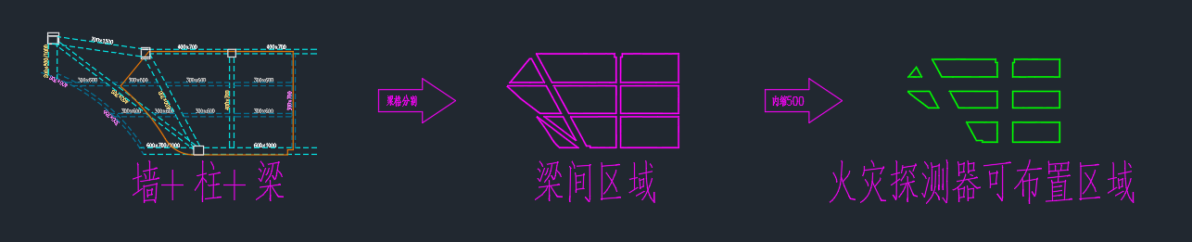

对于感烟/感温火灾探测器，单只探测器能够保护多少个梁间区域有特殊的业务要求，对突处板底特定高度的梁划分的区域，可根据其面积进行相邻梁间区域的合并；

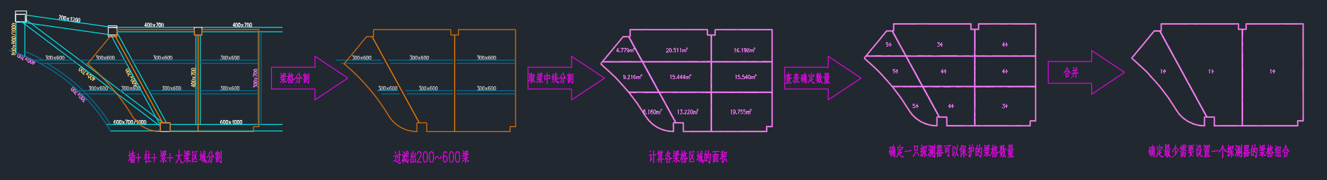

* 对于壁装设备：

由区域内的墙、柱、剪力墙边缘可得壁装设备的可布置范围，即房间框线内除去门、窗、栏杆、洞线处的墙与柱形成的所有轮廓线。

* 对于公共/私有空间的区分：

根据房间名称分类表中的Tag确定，标注有“私有空间”的房间名称对应的房间框线为私有空间。

## 【平面】按保护半径布置的设备（圆形覆盖）

### 输入

* 设备可布置区域；
* 房间框线（设备保护半径需要覆盖的区域）；
* 设备类型及对应的布置间距/保护半径；
* （仅灯具）灯具功率，疏散照明灯具是否兼作平时照明；
* 优先级更高设备的点位；
* 区域中心线。

### 输出

选定设备的布置点位

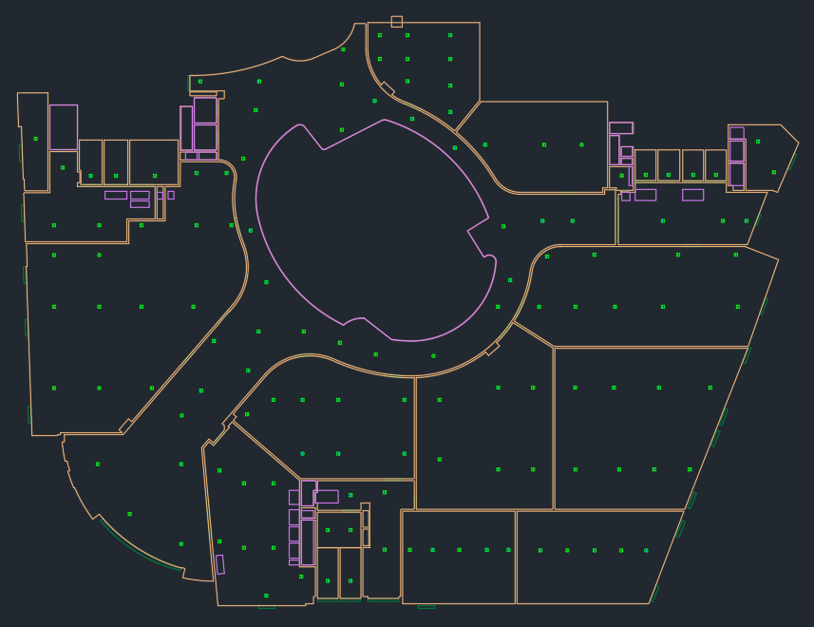

1. *某商业建筑的感烟火灾探测器布置示意*

### 处理要求

* 按是否避梁的布置模式布置设备点位，使所有需要设置的区域处在其内部所有设备由保护半径和设备点位确定的圆形保护范围的区域集合之内；

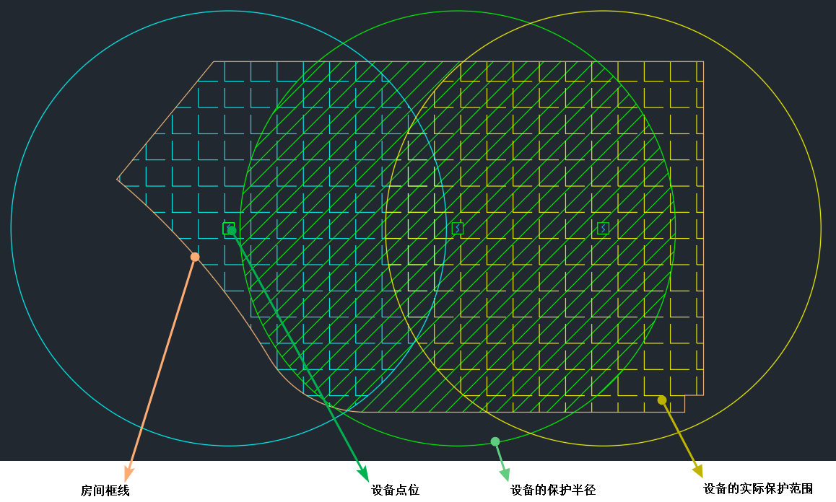

1. *感烟火灾探测器保护范围示意*

* 满足上一条约束的前提条件下，在允许调整的范围内可以移动部分设备的点位，使得局部点位能处于同一直线上，点位的保护范围近似相等，且沿线可供调整的BUFFER值较大；

如下图所示，A、B、C三个方案均能满足保护区域对房间的全覆盖，但A、C方案的点位X+、X-的可偏移量受限，而B方案的点位沿线左右调整较为灵活，因此B方案最优。

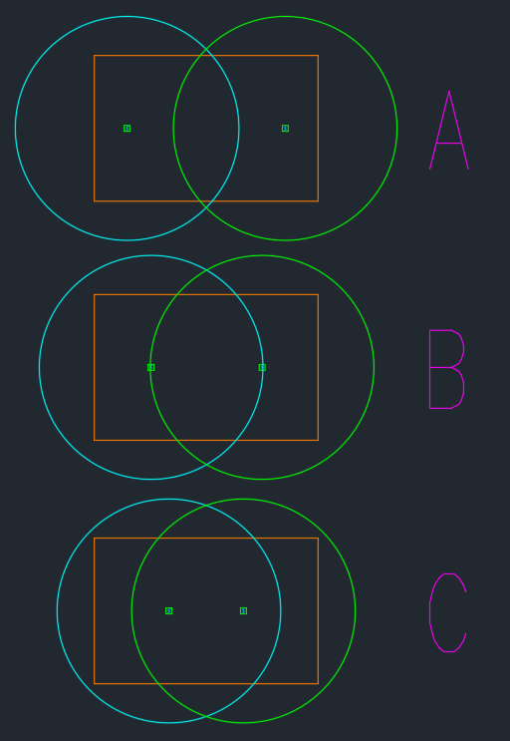

1. *几种布置方案的比较*

同理，区域内单行布置设备即可时，设备应沿区域的中心线布置；

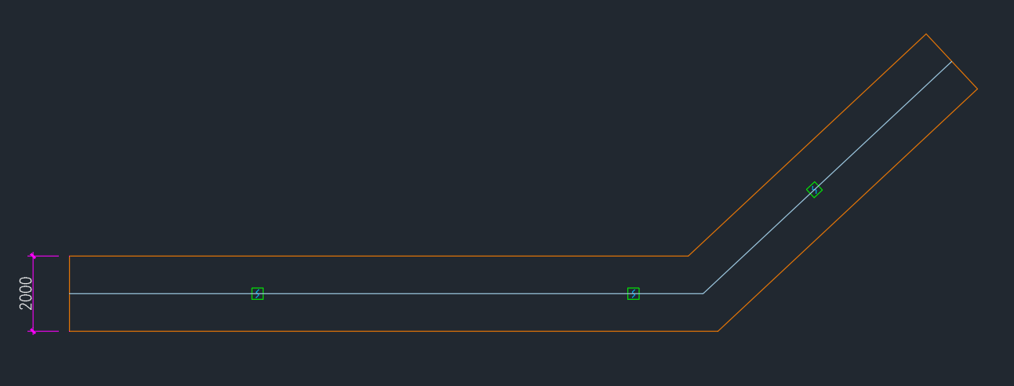

1. *中心线走向发生变化时的点位布置示意*

* 对于火灾探测器而言：

点型火灾探测器的保护面积A和保护半径R由房间地面面积、房间高度和屋顶坡度决定，由输入条件决定。

确定了A和R的值后，设火灾探测器的沿X轴、Y轴的间距分别为a、b，则a、b满足：

a²+b²≤4R²

a*b≤A

当两堵近似平行的墙之间的间距小于3m时，探测器的间距按15m（感烟）/10m（感温）设置。

室外区域不需要被保护范围覆盖。

*注：室外区域的范围见“房间名称分类”表中的二级分类“室外区域”。*

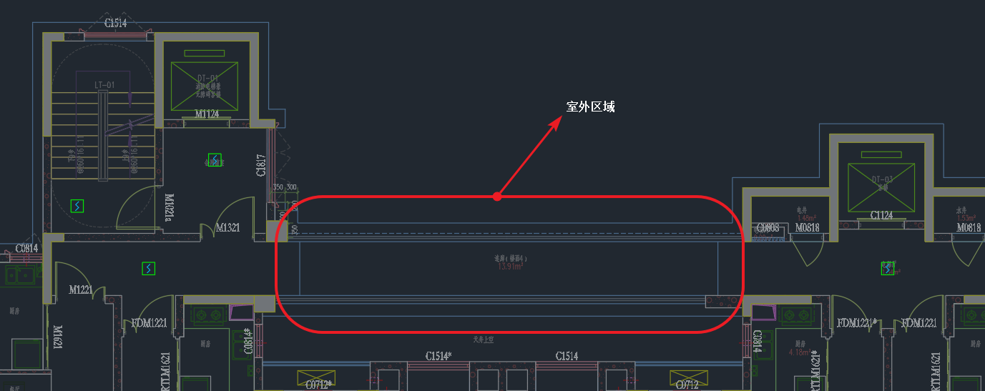

1. *室外连廊属于比较常见的室外区域*

* 对于可燃气体探测器而言：

可燃气体探测器的保护半径R默认为7.5m。

需要设置可燃气体探测器的房间名称在“房间名称分类”表中具有“燃气”Tag。

* 对于灯具而言：

根据房间功能可查找到对应的功率密度限制（LPD，W/㎡）。

根据给定的房间框线确定的面积与输入的灯具功率可确定一个房间内允许布置的最大灯具数量。

若消防疏散照明灯具兼作平时照明，则按正常照明灯具布置完点位后，根据两类灯具的半径之比确定替换为合用灯具的比例。

## 【平面】按步行间距布置（类似消火栓）

### 输入

* 建筑+结构平面图（墙、门、窗、洞、防火卷帘、防火分区、楼梯、房间名称、柱、剪力墙）
* 布置模式（手动报警按钮+声光报警器、壁装消防广播；对于消防广播可以选择吸顶安装，其可布置区域与灯具相同）
* 布置模式对应的可布置区域

### 输出

手动报警按钮/消防应急广播的设置点位：

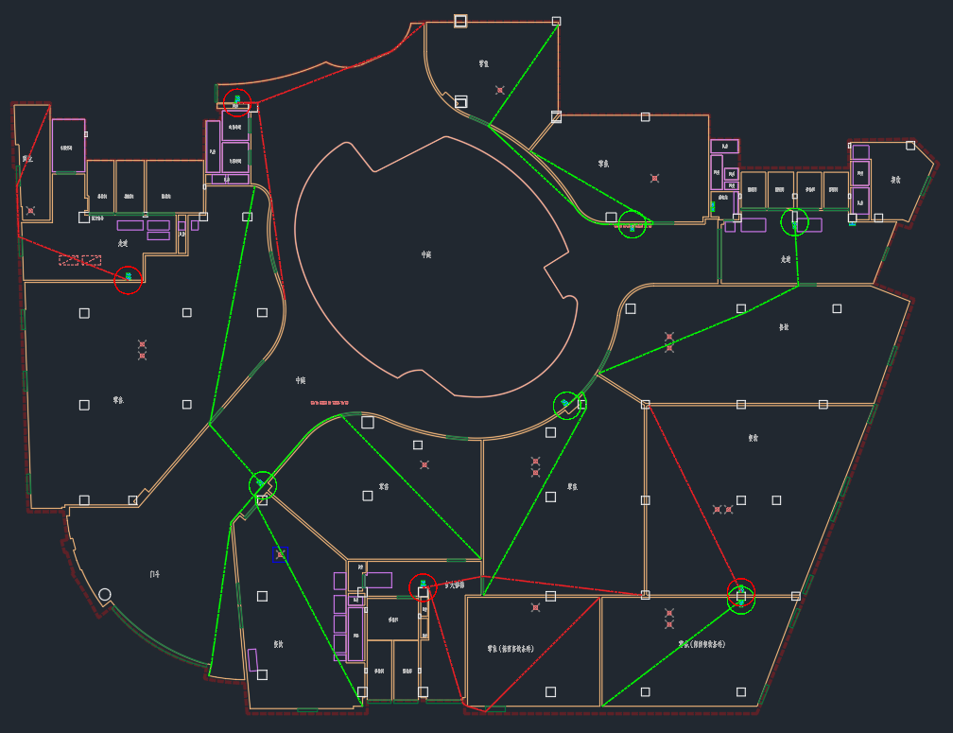

1. *图中圆圈处为手动报警+声光报警器点位，折线为点位至不利点处的真实步行距离示意*

### 处理要求

* 应绕开墙、柱、栏杆、剪力墙等障碍物计算，穿越房间时需要从门所在位置穿越。
* 防火分区内任意位置到最近的点位的真实步行距离不超过限定值，且不能穿越至其他防火分区，可以穿过本防火分区至室外区域再返回本防火分区；
* 设备点位符合布置模式（壁装/吸顶）所确定的可布置区域要求（楼梯间的消防应急广播采用壁装）；
* 特定类型的房间（如消防广播必须在楼梯间、前室设置）内必须设置点位；
* 特定类型的房间内不能布置设备，但该房间仍然需要被设备保护（如住宅的套内区域）；
* 当存在公共区域和私有区域时，计算真实步行距离的路径时不能穿越私有区域（只出不进或只进不出）；
* 当存在公共区域和私有区域时，私有区域设置的设备对公共区域或其他私有区域不生效；
* 不考虑跨楼层计算距离；
* 走道末端（短边中点）到最近的点位的距离不超过给定限值的一半。
* 设备点位数量合理。

## 【平面】按固定逻辑布置

### 输入

* 建筑+结构平面图（墙、门、窗、洞、防火卷帘、防火分区、楼梯、房间名称、柱、剪力墙）；
* （对于区域/楼层显示器）布置模式（住宅/其他）；
* （对于防火门监控模块）门的标注（是否为防火门）；
* 壁装设备的可布置区域；

### 输出

* 消防电话分机的点位布置
* 区域/楼层显示器的点位布置
* 防火门监控模块的点位布置

### 处理要求

对于消防电话分机：

* 消防水泵房、发电机房、配变电室、计算机网络机房、主要通风和空调机房、防排烟机房、灭火控制系统操作装置处或控制室、企业消防站、消防值班室、总调度室、消防电梯机房及其他与消防联动控制有关的且经常有人值班的机房应设置消防专用电话分机，上述场所每个房间设置一部消防专用电话分机。
* 应固定安装在明显且便于使用的部位，一般设置在机房门口。

对于区域/楼层显示器：

对于居住建筑：

* 每栋住宅单体在一层入口处附近设置一台区域显示器

对于公共建筑：

* 每个防火分区应设置一台区域显示器
* 区域显示器应设置在出入口等明显便于操作的部位（消防电梯前室最优，其次为前室、楼梯间门口）。

对于防火门监控模块：

位于疏散路径上的防火门需要设置防火门监控模块。

## 【平面】设备避让

### 输入

设备布置点位及其可能调整的Buffer范围

### 输出

避让后的结果

### 处理要求

1. 对电气专业而言，在建筑同一类部位安装的设备位置冲突（以点为中心的一定区域）时存在优先调整位置（沿中心线偏移）的顺序；

对于吊顶/顶板安装的设备：

1. 可燃气体探测器（保护半径大，设置区域少，位置冲突时优先调整位置）
2. 消防应急广播（保护范围大，位置冲突时优先调整位置）
3. 点型火灾探测器（保护范围较大，可酌情调整位置）
4. 疏散照明灯具（最低照度要求严格，调整比较困难）
5. 正常照明灯具（平时使用，要求严格，尽可能不调整）
6. 自动喷水灭火系统喷头、空调系统散流器、空调系统球形喷口（由其他专业指定位置，不可随意移动）

对于壁装的设备(安装高度不同不需要避让)：

* 插座（0.3m）
* 出入口控制系统读卡器（1.3m）
* 入侵报警控制器（1.3m）
* 开关面板（1.3m）
* 出入口控制系统门口机（1.4m）
* 手动报警按钮（1.5m）+声光报警器（2.2m）
* 区域/楼层显示器（1.5m）
* 消防专用电话（1.5m）
* 气体灭火控制器（1.5m）
* 疏散照明灯具（壁装时2.2m）
* 消防应急广播（2.2m）
* 防火门监控模块（2.2m）
* 摄像机（2.4m）
* 消火栓（按与楼层等高处理，即与除消火栓按钮以外的其他所有壁装设备均会产生位置冲突）
* 消火栓按钮（消火栓内部）

## 【平面】设备连管

### 输入

* 建筑+结构平面图（墙、门、窗、洞、防火卷帘、防火分区、楼梯、房间名称、柱、剪力墙）
* 设备布置点位及其可能调整的Buffer范围
* 设备分组的最大点位数量以及分组模式（按区域分组/按区域跳花分组）

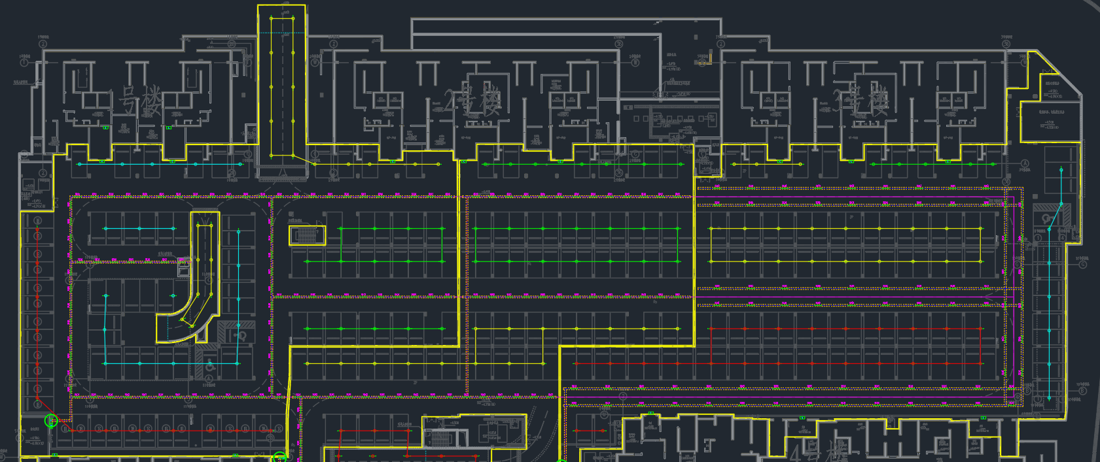

1. *某地下车库的灯具分组示意*

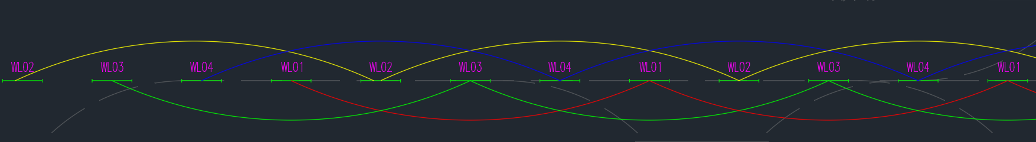

1. *跳花分组示意*

* 区域的空间走向（区域中心线/车道中心线）
* 电源位置（起点位置）

### 输出

起点到设备管线路径以及设备间管线路径

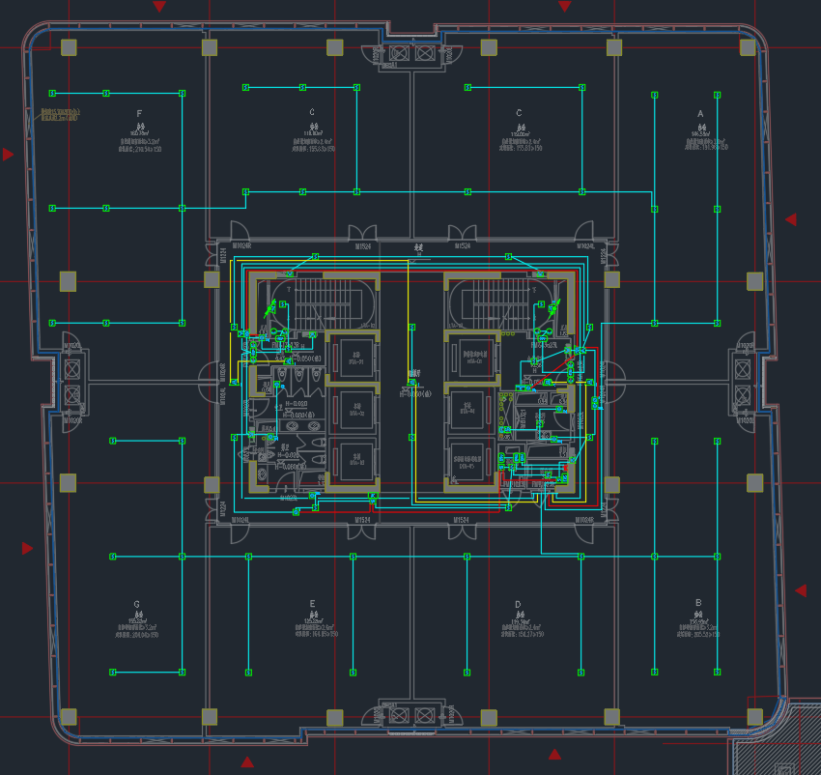

1. *某办公建筑的火灾报警平面管线示意*

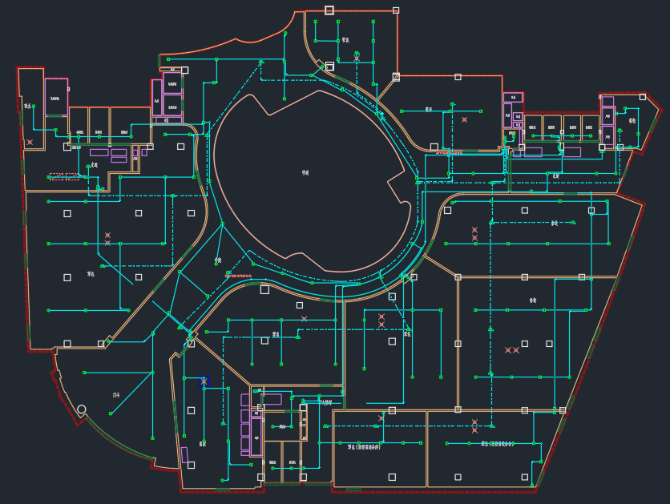

1. *某商业建筑的火灾报警平面管线示意*

### 处理要求

分组要求：

* 任意一组设备的总数量不超过给定的限定值；
* （由用户输入）可能需按特定顺序逐个分配至不同分组；
* 按区域分组时不能仅考虑直线距离上的相近，需考虑设备之间是否存在不可逾越的障碍物；
* 各分组的设备数量尽量相同；

连线要求：

* 每个区域的线路均有给定的起始点；
* 当同时存在公共空间和私有空间时，用于连接公共空间设备点位的管线不能穿越私有空间，只有用于连接该私有空间内设备点位的管线可以进入该私有空间；
* 线路中最长的路径长度（起点至任意点位的最短线路长度的最大值）应尽可能小，且不应超过限定值；
* 同一组设备应由起点开始相互连接；
* 自第一个点位开始可以出现树状分支，任意设备的分支数量不能超过4个；
* 管线不能穿越洞口、窗、防火卷帘、防火分区；
* 管线应尽可能沿逐渐远离电源的方向延伸；
* 线路的总体走向（干线走向）大体上和房间走向（中心线）保持一致；
* 管线之间应尽可能减少相互交叉。

线路区分：

不同类型的设备由不同的电气线路连接，详见后续提供的图块/线路配置表。